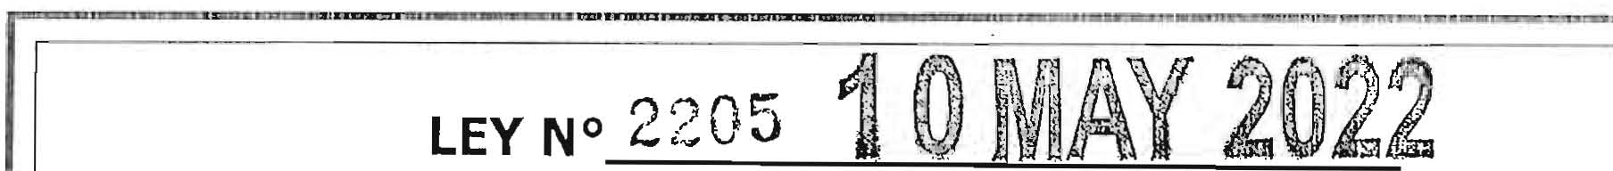

**"POR MEDIO DE LA CUAL SE MODIFICAN LOS ARTÍCULOS 175 Y 201 DE LA LEY 906 DE 2004, CON EL FIN DE ESTABLECER UN TÉRMINO PERENTORIO PARA LA ETAPA DE INDAGACIÓN, TRATÁNDOSE DE DELITOS GRAVES REALIZADOS CONTRA LOS NIÑOS,**

**NIÑAS Y ADOLESCENTES, SE CREA LA UNIDAD ESPECIAL DE INVESTIGACIÓN DE DELITOS PRIORIZADOS COMETIDOS CONTRA LA INFANCIA Y LA ADOLESCENCIA, Y**

**SE DICTAN OTRAS DISPOSICIONES" d**

**m mawwwx.:;::.:zm,ulw.m .uxa.ll..w:narm,....,1...E-.1,..-l'!!'I_WWW**

**ff .,v=_w_, .w_,..=.11-, --•™ .-.-**

**EL CONGRESO DE COLOMBIA**

**DECRETA:**

**Artículo 1. Objeto.** Modificar los artículos 175 y 201 de la Ley 906 de 2004, a fin de establecer un término inicial de ocho (8) meses, en el cual la Fiscalía General de la Nación, deberá formular imputación de cargos o archivar motivadamente la indagación, en delitos priorizados que se cometan en contra de menores de edad y crear la Unidad Especial de Investigación de Delitos Priorizados, cometidos contra menores de edad.

**Artículo 2.** Modifíquese el artículo 175 de la Ley 906 de 2004, el cual quedará así:

"ARTÍCULO 175. DURACIÓN DE LOS PROCEDIMIENTOS. El término de que

dispone la Fiscalía para formular la acusación o solicitar la preclusión no podrá exceder de noventa (90) días contados desde el día siguiente a·1a formulación de la imputación, salvo lo previsto en el artículo 294 de este código.

El término será de ciento veinte (120) días cuando se presente concurso de

delitos, o cuando sean tres o más los imputados o cuando se trate de delitos de competencia de los Jueces Penales de Circuito Especializados.

La audiencia preparatoria deberá realizarse por el juez de conocimiento a más

tardar dentro de los cuarenta y cinco (45) días siguientes a la audiencia de formulación de acusación.

La audiencia del juicio oral deberá iniciarse dentro de los cuarenta y cinco

(45) días siguientes a la conclusión de la audiencia preparatoria.

Parágrafo 1 º. La Fiscalía tendrá un término máximo de dos años contados a partir de la recepción de la noticia criminis para formular imputación u ordenar motivadamente el archivo de la indagación. Este término máximo será de tres años cuando se presente concurso de delitos, o cuando sean tres o más los imputados. Cuando se trate de investigaciones por delitos que sean

1

**r nwrm ,t¡ll.**■**ww**



de competencia de los jueces penales del circuito especializado el termino máximo será de cinco años.

Parágrafo 2º. Tratándose de lms delitos de homicidio (Art. 103 C.P.), feminicidio (Art. 1O4A C.P.), violeQcia intrafamiliar (Art. 229 C.P.) o de delitos contra la libertad, integridad y formación sexual (Título IV C.P.), perpetrados contra menores de dieciocho (18)iaños, la Fiscalía tendrá un término de ocho

(8) meses contados a partir de1 la recepción de la noticia criminal para formular la imputación u ordenar hiediante decisión motivada el archivo de la indagación, prorrogables por una sola vez hasta por seis (6) meses cuando medie justificación razonable.

Si vencido este término no se ha llevado a cabo la imputación o el archivo, el fiscal que esté conociendo del proceso será relevado del caso y se designará otro fiscal, dentro de los tres (3) días hábiles siguientes, quien deberá resolver sobre la formulación de imputación o el archivo en un término perentorio de noventa (90) días, contados a partir del momento en que se le asigne el caso.

Lo previsto en este parágrafo no obstará para que se pueda disponer la reapertura del caso cuando exista ¡mérito para ello.

Parágrafo 3º. En los procesos por delitos de competencia de los jueces penales del circuito especializados¡ por delitos contra la Administración Pública y por delitos contra el patrimoniq económico que recaigan sobre bienes del Estado respecto de los cuales proteda la detención preventiva, los anteriores términos se duplicarán cuando sean tres (3) o más los imputados o los delitos objeto de investigación".

**Artículo 3.** Modifíquese el artículo 201 de la Ley 906 de 2004, el cual quedará así:

"ARTÍCULO 201. ÓRGANOS DE !POLICÍA JUDICIAL PERMAI\IENTE. Ejercen

permanentemente las funciones de policía judicial los servidores investidos de esa función, pertenecientes al Cuerpo Técnico de Investigación de la Fiscalía General de la Nación y a la I Policía Nacional, por intermedio de sus dependencias especializadas.

Parágrafo 1º. En los lugares del territorio nacional donde no hubiere miembros de policía judicial de la] Policía Nacional, estas funciones las podrá ejercer la Policía Nacional.

Parágrafo 2°. La Fiscalía Generpl de la Nación contará con una Unidad Especial de Investigación de delitos priorizados cometidos contra la Infancia y la Adolescencia, con equipos técnitos y profesionales suficientes e idóneos del Cuerpo Técnico de Investigación I para desarrollar el programa metodológico trazado por el ente acusador. Esta Unidad Especial funcionará de conformidad con lo normado en la ley y en el estatuto orgánico de la Fiscalía General de la Nación.

2



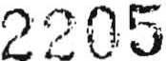**---••--• •• •u m--=-•=•m=ce::..»-w-,www-••-·** -""""""-•--= ••--• .. **•a -=mww:u.c:a it'WliWW:WWW**

Parágrafo 3º. La Unidad Especial de Investigación de Delitos Priorizados cometidos contra menores de edad operará de formi¡, 9rtic.ulada. y bajo el principio de colaboración armónica entre sus distintos miembros, los cuales

serán funcionarios de la Fiscalía General de la Nación, Cuerpo Técnico de Investigación Judicial, Policía de Infancia y Adolescencia, Defensores Públicos, Jueces de Garantías y Jueces de Conocimiento. La conformación de la Unidad Especial de Investigación de Delitos Priorizados cometidos contra menores de edad será reglamentada conforme al estudio de cargas que se contempla en el artículo siguiente. La Unidad Especial de Investigación de Delitos Priorizados estará articulada con las Defensorías de Familia mediante la emisión y recepción de alertas, que permitan iniciar las actuaciones procedentes en el marco de sus competencias, para la protección garantía y restablecimiento de derechos de niñas, niños y adolescentes.

**Artículo 4.** En un plazo de seis (6) meses contados a partir de la expedición de la presente ley, deberá definirse la creación, conformación y ubicación de la Unidad Especial de Investigación de Delitos_Priorizados cometidos contra menores de edad, conforme a lo establecido en el estudio de carga presentado por la Fiscalía General de la Nación y el Consejo Superior de la Judicatura. Lo anterior, sin perjuicio de que en el estudio de carga participen, según sean requeridos, el Cuerpo Técnico de Investigación Judicial, la Policía de Infancia y Adolescencia, el Departamento Administrativo Nacional de Estadística -DAI\JE-, Consejería Presidencial para la Niñez, Consejería Presidencial para la Equidad de la Mujer y Adolescencia, así como la Consejería Presidencial para los Derechos Humanos y Asuntos Internacionales.

**Artículo S.** En el Presupuesto General de la Nación se deberá garantizar de manera progresiva un porcentaje razonable para la financiación de la Unidad Especial para la investigación de delitos priorizados cometidos contra la infancia y la adolescencia, y en general para la consecución de las labores de investigación por parte de la Fiscalía General de la Nación. Sin perjuicio de lo anterior, las fuentes de financiación también podrán provenir de aportes otorgados por cooperación internacional.

**Parágrafo.** Este porcentaje variará positiva o negativamente conforme a los resultados obtenidos en las labores de la unidad y el impacto que tengan en la administración de justicia, para lo cual anualmente se hará la calificación de este elemento.

**Artículo 6.** Establézcase el término perentorio de un (1) año contado a partir de la vigencia de la presente Ley para que la Fiscalía General de la Nación proceda con la reglamentación e implementación de lo aquí previsto.

**Artículo 7. Vigencia y derogatorias.** La presente Ley rige a partir de su promulgación y deroga todas las disposiciones que le sean contrarias.

3

**WlEV..!WWWWiii- ...**

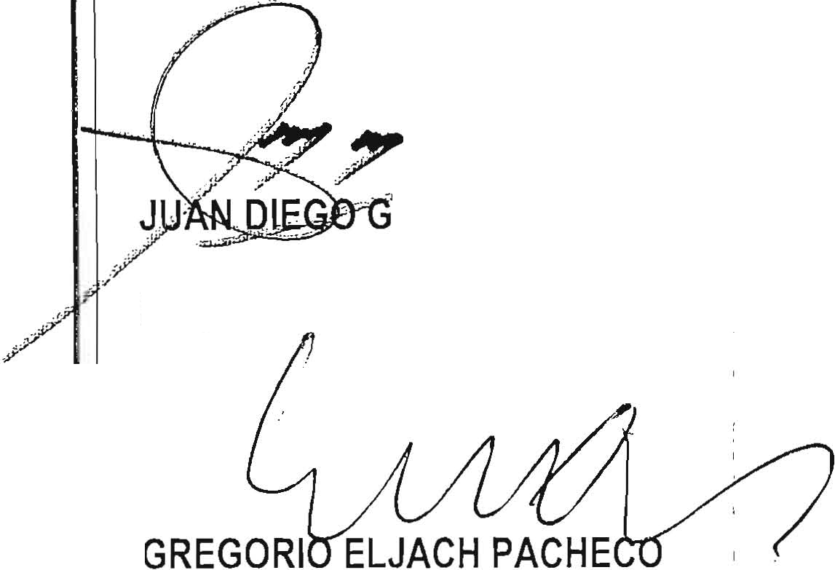2205

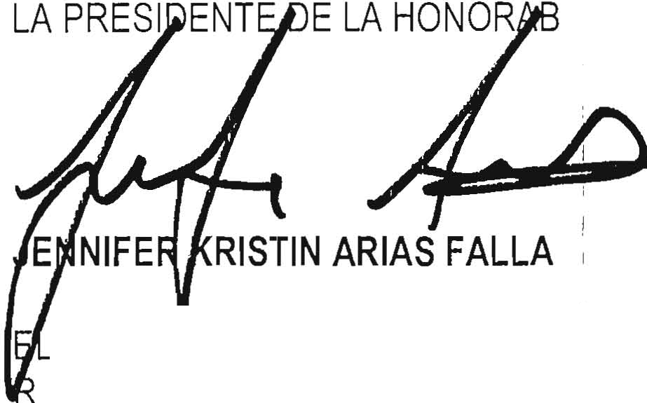

---------- --•• •  **•n-•-------•-w•• •mu •- rn---,1=•ma- - -- --- -**

fll:NfE-BE Jtts.8tl:S &tA!Je-EJE-b-\iz"l=13tJ

***..:7*** ,

# OMEZ JIMENEZ

EL SECRETARIO GENERAL DEL HONORABLE SENADO DE LA REPUBLICA

LE CÁMARA DE REPRESENTANTES

!

1

SEC ETARIO GENERAL .DE LA HONORABLE CÁMARA DE EPRESENTANTES

# TO MANTILLA SERRANO

4

-· .-p ·

......

..-..

· · · ­



1 LEY Nci. 2·2-05-- ------

1

1

)

, F'O[ MEDIO DE LA CU.AL SE MODIFICAN LOS ARTÍCULOS 175 Y 20.1DE LA

1 LEY!JOG DE OM, CON EL. FIN DE ESTABLECER UN TÉRMINO PEREMTOR10 PARA LA ETAP.A DE INDAGAClÓM, TRATÁNDOSE DE DELITOS GRAVES REALIZADOS CONTRA LOS NIÑOS, Nl IAS Y ADOLESCENTES, SE CR.EA LA UNIDAD ESPE.ClAL

DE INVESTIGACIÓN DI: IJf:LITOS PRIORIZADOS COMETIDOS CONTRA LA

INFANCIA Y LA ADOLESCENCIA, Y SE DICTAN OTRAS DISPOSICIONES

REPÚBLICA DE COLOMBIA- GOBIERNO NACIOMAL PUBLÍQUESE Y CÚMPLASE



a los

Dada en Bogotá, D.C.,



EL IVllf\llSTRO DE HACIENDA Y RÉDITO p\JBLICO,

.JOS UEL RES/REPO ABONDAN

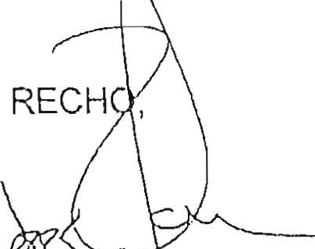EL MINISTRO DE JUSTICIA **YtE**

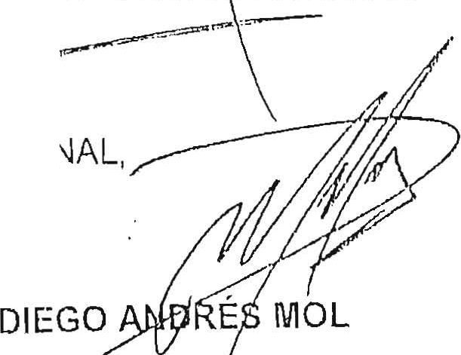Í A

--

EL MINISTRO DE DE:FENSA NACIONAL, 1

ANO APONTE

EL DIRECTOR DEL DEP,0,RT TO ADMINlsr,}º)

*1/,d* /

DE LA PRESIDENCIA DE LA REPUBL.ICA,



Continuación de la Ley POR MEDIO DE LA CUAL SE MODIFICAN LOS ARTÍCULOS 175 Y 201 DE LA LEY 906 DE 2004, CON EL FIN DE ESTABLECER UN TÉRMINO PERENTORIO PARA LA ETAPA DE INDAGACIÓN, TRATÁNDOSE DE DELITOS GRAVES REALIZADOS CONTRA LOS NIÑOS, NIÑAS Y ADOLESCENTES, SE CREA LA UNIDAD ESPECIAL DE INVESTIGACIÓN DE DELITOS PRIORIZADOS COMETIDOS CONTRA LA INFANCIA Y LA ADOLESCENCIA, Y SE DICTAN OTRAS DISPOSICIONES



EL DIRECTOR DEL ESTADÍSTICA - DANE,

DEPARTAMENTO ADMINISTRATIVO NACIONAL DE

*(J*(J L/-l.íl ---

\., .. *J.,U,)fJ)),* '\..\j,_).J: -

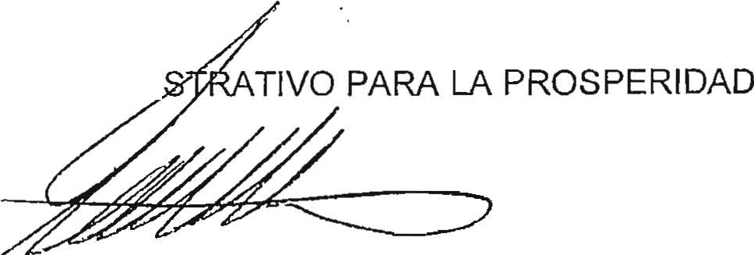JUAN DANIEL OVIEDO A NGO

EL DIRECTOR DEL DEPARTAMENTO ÁDMINI SOCIAL (E)

PIERRE EUGENIO GARCÍA JACQUIER